ИНСТРУКЦИЯ
Настройте контроллер домена Samba DC на сервере BR-SRV
BR-SRV:
Для Samba DC на базе Heimdal Kerberos необходимо установить пакет task-samba-dc, который установит все необходимое:
apt-get update && apt-get install -y task-samba-dc
Перед установкой необходимо остановить конфликтующие службы krb5kdc и slapd, а также bind:
for service in smb nmb krb5kdc slapd bind;
do
systemctl disable $service --now;
done

Восстановление к начальному состоянию Samba:
rm -f /etc/samba/smb.conf
rm -rf /var/lib/samba
rm -rf /var/cache/samba
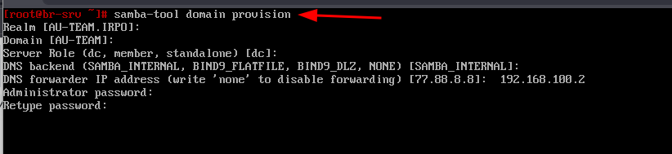
mkdir -p /var/lib/samba/sysvol
Результат успешного интерактивного развертывания домена Samba DC:
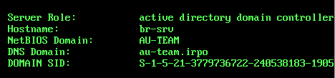
- Включаем и добавляем в автозагрузку службу samba:
systemctl enable --now samba
- Настройка Kerberos:
cp /var/lib/samba/private/krb5.conf /etc/krb5.conf
- Перезагружаем службу samba:
systemctl restart samba
Проверка работоспособности домена:
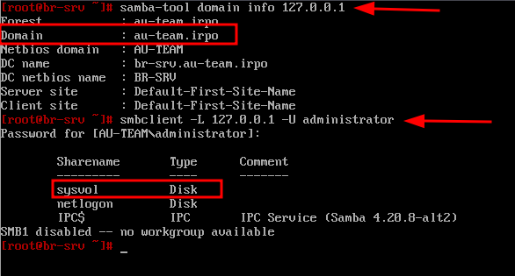
Проверка конфигурации DNS:
echo "search au-team.irpo" > /etc/net/ifaces/ens19/resolv.conf
echo "nameserver 127.0.0.1" >> /etc/net/ifaces/ens19/resolv.conf
systemctl restart network
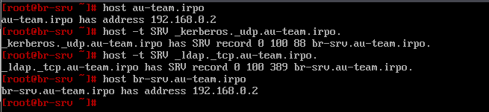
Проверить имена хостов:

Проверка Kerberos:
kinit administrator@AU-TEAM.IRPO
Просмотр полученного билета:
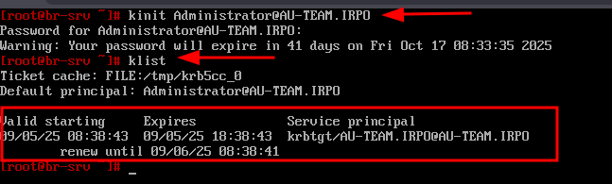
Создаём группу hq:
samba-tool group add hq
Результат:
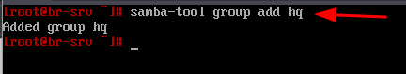
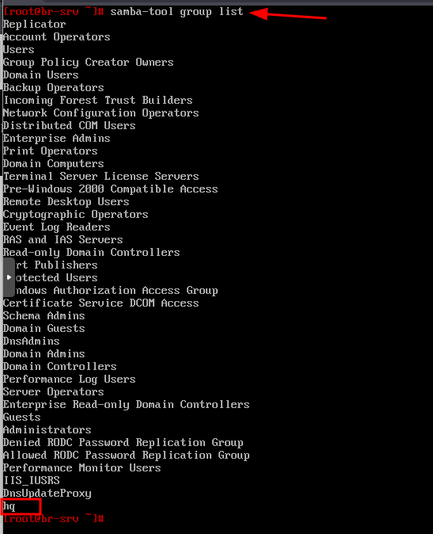
Создаём необходимых пользователей и добавляем их в группу hq:
for i in {1..5};
do
samba-tool user add hquser$i P@ssw0rd;
samba-tool user setexpiry hquser$i --noexpiry;
samba-tool group addmembers "hq" hquser$i;
done
Проверить:
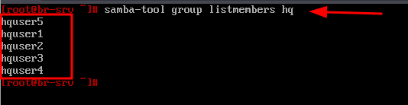

HQ-CLI:
Правим данный параметр на DHCP-сервере:
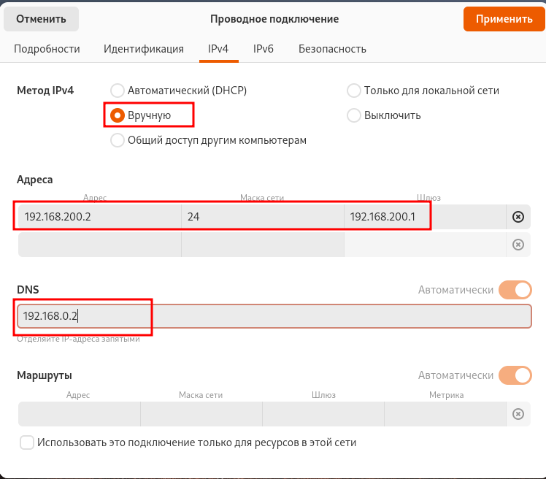
Проверить что доменное имя резольвится:
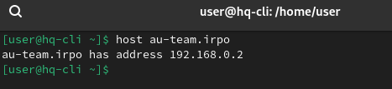
Установить пакет task-auth-ad-sssd:
apt-get update && apt-get install -y task-auth-ad-sssd
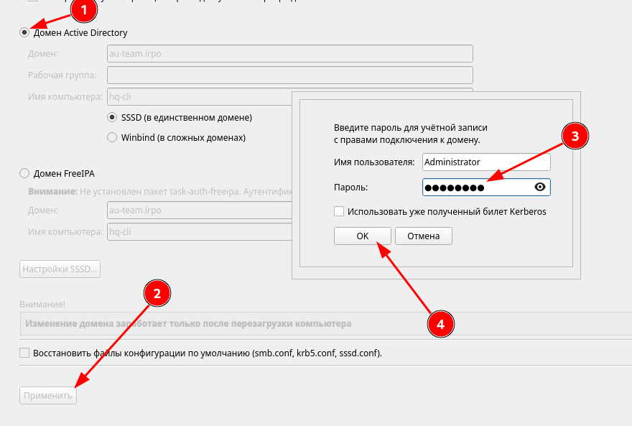
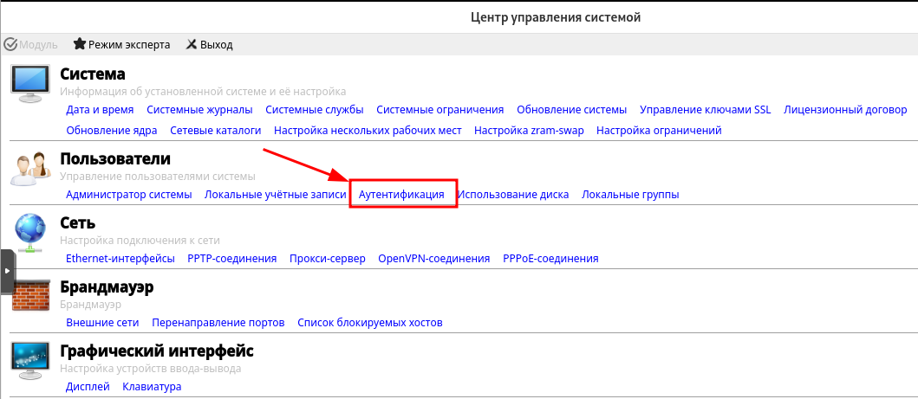
Используя Центр Управления Системой (ЦУС), вводим HQ-CLI в домен:
Результат:
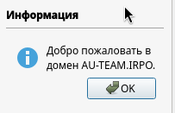
Необходимо перезагрузить виртуальную машину HQ-CLI
Установим библиотеку libnss-role для NSS и набор инструментов для администрирования ролей и привилегий:
apt-get install -y libnss-role
Данный модуль должен быть включён:
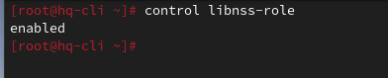
Связываем доменную группу hq с локальной группой wheel:
roleadd hq wheel
Проверить:
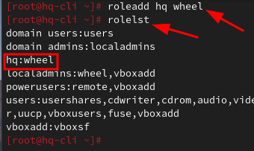
Редактируем конфигурационный файл /etc/sudoers:
vim /etc/sudoers
Добавляем следующее содержимое:
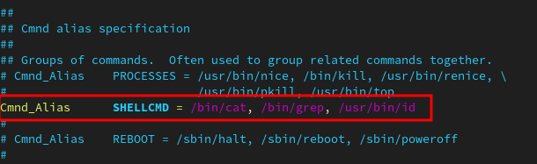
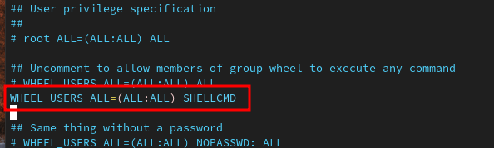
Проверяем, выполнив вход из под любого пользователя группы hq:
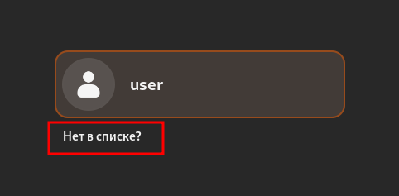
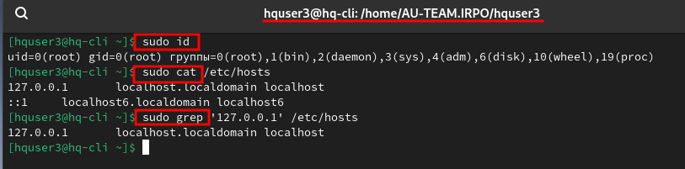
проверяем sudo для необходимых команд:
проверяем sudo для других команд:

2. Сконфигурируйте файловое хранилище на сервере HQ-SRV
HQ-SRV:
Выполним установку пакета "mdadm":
apt-get update && apt-get install -y mdadm
Подготовка носителей:
lsblk
Результат:
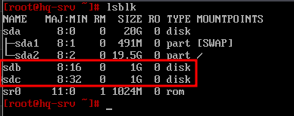
Зануление суперблоков на дисках, которые будут использоваться для построения RAID-массива:
mdadm --zero-superblock --force /dev/sdb /dev/sdc
Создание RAID-массива:
mdadm --create --verbose /dev/md0 -l 0 -n 2 /dev/sdb /dev/sdс
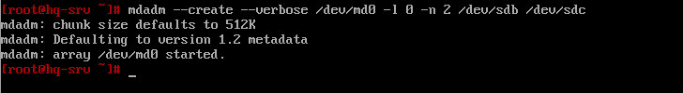
Результат:
Проверяем:
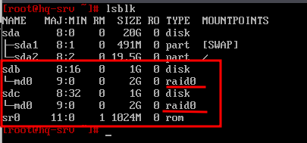
Сохраняем конфигурацию массива в файле /etc/mdadm.conf:
mkfs.ext4 /dev/md0
Результат:
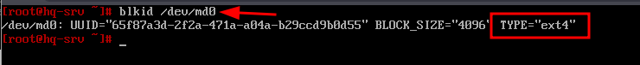
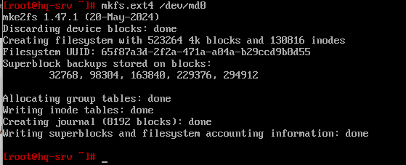
Чтобы данный раздел также монтировался при загрузке системы, добавляем в fstab
vim /etc/fstab
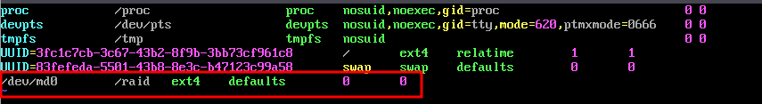
следующую информацию:
Создаём каталог /raid:
mkdir /raid
Выполняем монтирование:
mount -av
Результат:
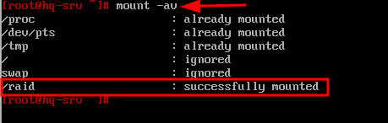
Проверяем:
df -h
Результат:
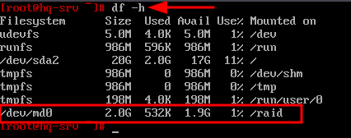

3. Настройте сервер сетевой файловой системы (nfs) на HQ-SRV
HQ-SRV:
Устанавливаем пакеты для NFS сервера:
apt-get install -y nfs-server nfs-utils
Создаём директорию для общего доступа /raid/nfs, куда ранее был смонтирован RAID - массив:
mkdir /raid/nfs
Назначаем права на созданную директорию (полный доступ):
chmod 777 /raid/nfs
Редактируем файл /etc/exports:
vim /etc/exports
Добавляем туда следующую информацию, где:
/raid/nfs - общий ресурс
192.168.200.0/24 - клиентская сеть, которой разрешено монтирования общего ресурса
rw — разрешены чтение и запись
no_root_squash — отключение ограничения прав root
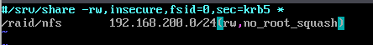
Экспортируем файловую систему, указанную выше в /etc/exports:
exportfs -arv
Результат:
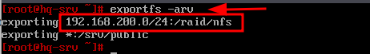
Запускаем и добавляем в автозагрузку NFS - сервер:
systemctl enable --now nfs-server
HQ-CLI:
Выполняем установку пакетов для NFS - клиента:
apt-get update && apt-get install -y nfs-utils nfs-clients
Создадим директорию для монтирования общего ресурса:
mkdir /mnt/nfs
Задаём права на созданную директорию:
chmod 777 /mnt/nfs
Настраиваем автомонтирование общего ресурса через fstab:
vim /etc/fstab
Добавляем следующую информацию:
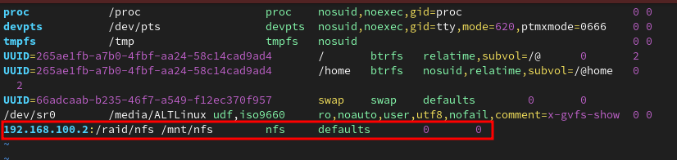
где: 192.168.100.2 - адрес файлового сервера (HQ-SRV)
Выполняем монтирование общего ресурса:
mount -av
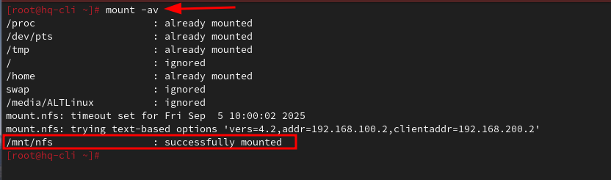
Результат:
Проверяем:
df -h
Результат:
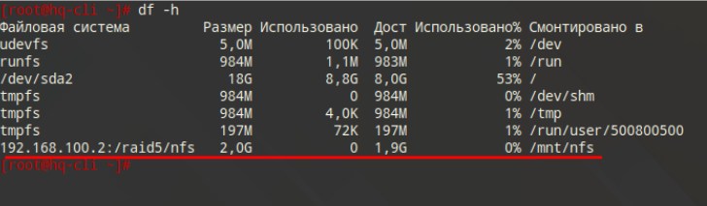
Перезугружаем HQ-CLI и проверяем автомонтирование с правами на запись:
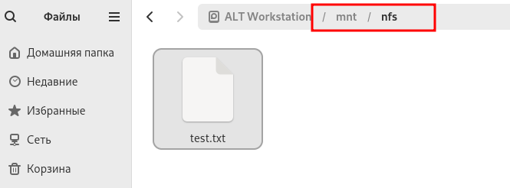
Результат на сервере HQ-SRV:
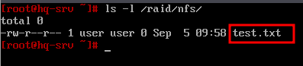

4. Настройте службу сетевого времени на базе сервиса chrony на маршрутизаторе ISP
ISP:
Редактируем конфигурационный файл /etc/chrony.conf:
vim /etc/chrony.conf
Добавляем следующую информацию:
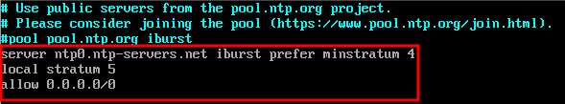
Перезагружаем службу chronyd для применения изменений:
systemctl restart chronyd
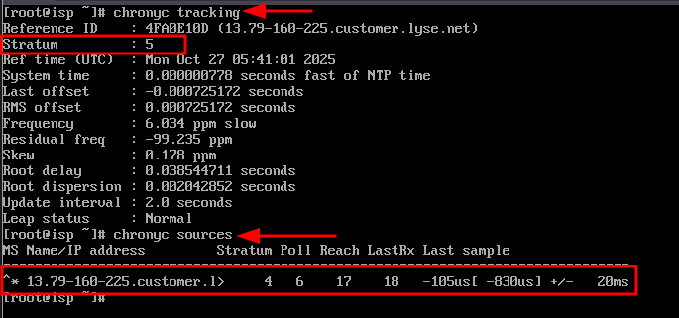
Проверяем:
HQ-RTR:
Указываем в качестве сервера времени ISP:
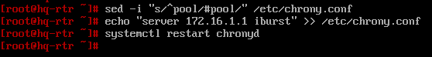
Проверить:
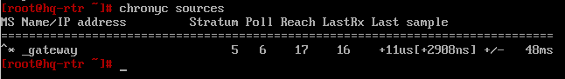
BR-RTR:
Настраиваем NTP-клиент:
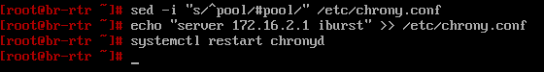
Проверить:
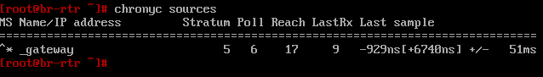
HQ-SRV:
Настраиваем NTP-клиент:
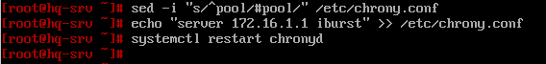
Проверить:
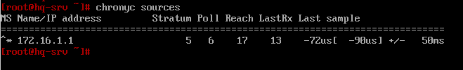
BR-SRV:
Настраиваем NTP-клиент:
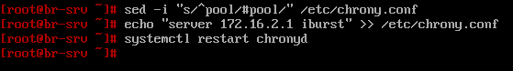
Проверить:
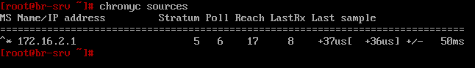
HQ-CLI:
Настраиваем NTP-клиент:
sed -i "s/^pool/#pool/" /etc/chrony.conf
echo "server 172.16.1.1 iburst" >> /etc/chrony.conf
systemctl restart chronyd
Проверить:
chronyc sources
5. Сконфигурируйте ansible на сервере BR-SRV
BR-SRV:
Необходимо установить пакет ansible и sshpass выполнить это можно следующей командой:
apt-get update && apt-get install –y ansible sshpass
Приведём файл инвентаря ansible к следующему виду, отредактировав конфигурационный файл по пути /etc/ansible/hosts:
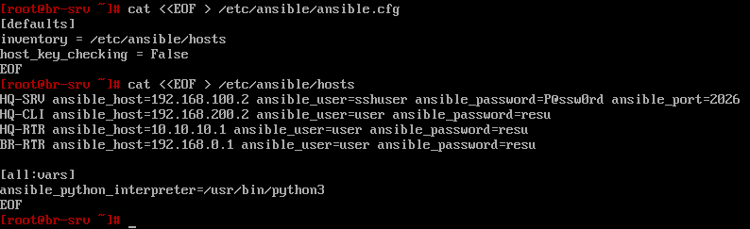
vim /etc/ansible/hosts
Редактируем файл /etc/ansible/ansible.cfg, приводя его к следующему виду:
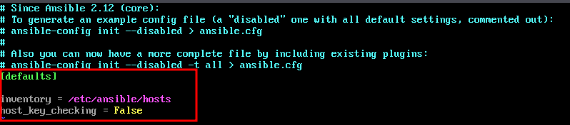
vim /etc/ansible/ansible.cfg
Проверить:
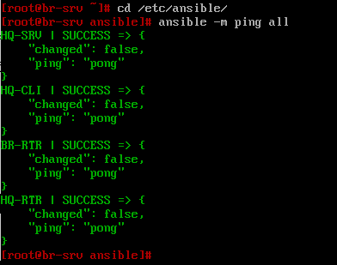
8. На маршрутизаторах сконфигурируйте статическую трансляцию портов
HQ-RTR:
Настраиваем пробросы портов:
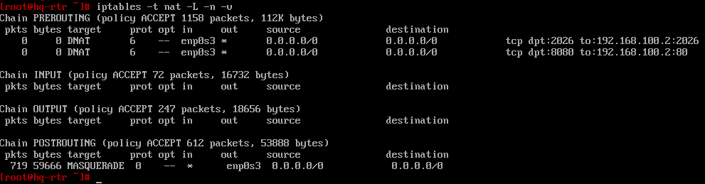
Проверить:
BR-RTR:
Настраиваем пробросы портов:

Проверить:

ISP:
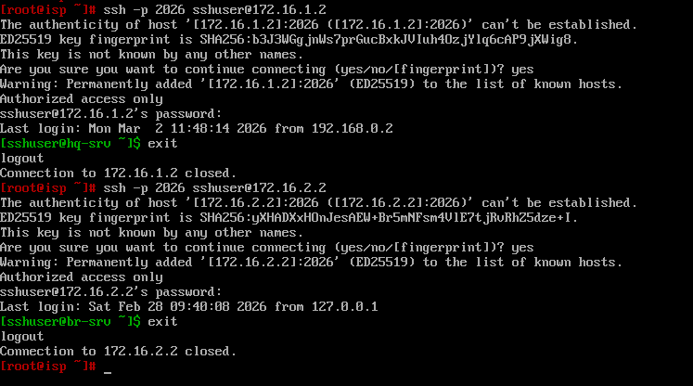
Проверить функциональность проброса портов:
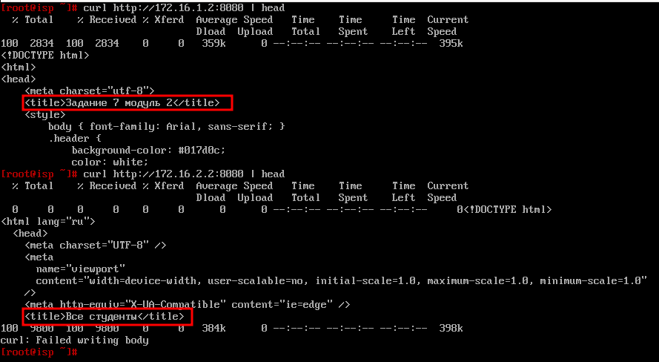
6. Разверните веб-приложение testapp с использованием средств контейнеризации на сервере BR-SRV
BR-SRV:
Установить необходим пакеты для работы с Docker и Docker Compose можно воспользовавшись следующей командой:
apt-get install –y docker-engine docker-compose-v2
После установки необходимых пакетов стоит запустить службу docker:
systemctl enable --now docker.service
Выполнить монтирование Additional.iso в директорию /mnt:
mount /dev/sr0 /mnt/
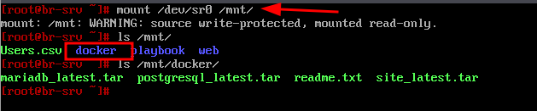
Выполнить импорт образа mariadb_latest и site_latest:
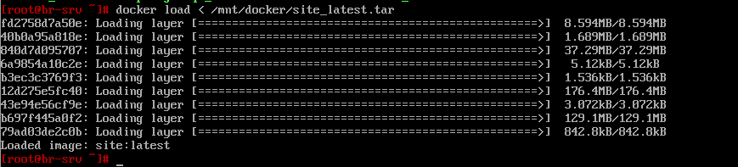
docker load < /mnt/docker/site_latest.tar
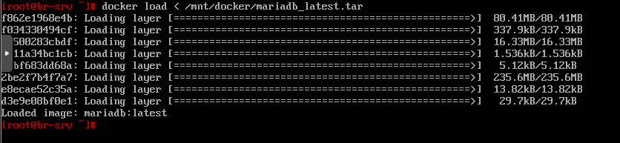
docker load < /mnt/docker/mariadb_latest.tar
Проверить:
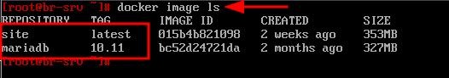
Создадать файл compose.yaml и поместить в него следующее содержимое:
nano compose.yaml
services:
database:
container_name: db
image: mariadb:10.11
restart: always
ports:
"3306:3306"
environment:
app:
MARIADB_DATABASE: "testdb"
MARIADB_USER: "testc"
MARIADB_PASSWORD: "P@ssword" MARIADB_ROOT_PASSWORD: "toor"
container_name: testapp
image: site:latest
restart: always
ports:
"8080:8000"
environment:
DB_TYPE: "maria"
DB_HOST: "192.168.0.2"
DB_PORT: "3306" DB_NAME: "testdb" DB_USER: "testc" DB_PASS: "P@ssword" depends_on:
- database
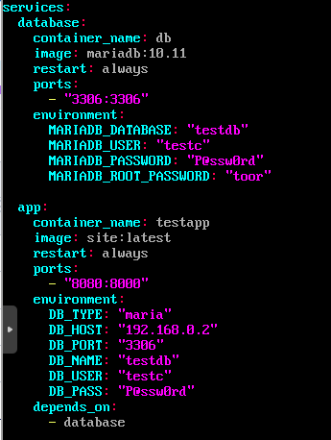
Запустить набор контейнеров с веб приложением и базой данных:
docker compose up -d
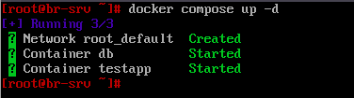
Проверяем набор контейнеров с веб приложением и базой данных:
Проверяем доступ до веб приложения с браузера:
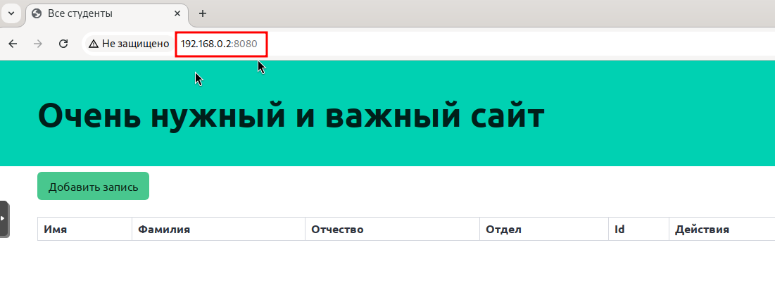

7. Разверните веб приложение на сервере HQ-SRV
HQ-SRV:
Установить метапакет который содержит в себе всё необходимое для работы стека LAMP (Linux+Apache+MariaDB+PHP):
apt-get install –y lamp-server
Выполнить монтирование Additional.iso в директорию /mnt:
mount /dev/sr0 /mnt/
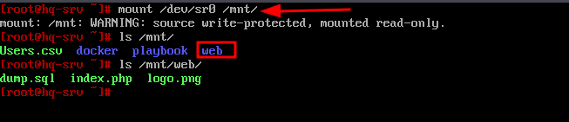
Произвести копирование файлов веб приложения index.php и logo.png в директорию /var/www/html:
cp /mnt/web/index.php /var/www/html
cp /mnt/web/logo.png /var/www/html
В файле /var/www/html/index.php указать правильные учётные данные для подключения к БД:
vim /var/www/html/index.php
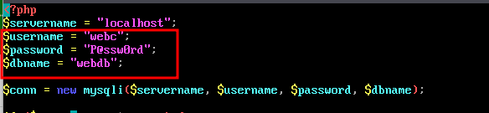
Включить и добавить в автозагрузку службу mariadb:
systemctl enable --now mariadb
Перейти в интерфейс управления MariaDB:
mariadb –u root
Создать базу данных с именем webdb:
CREATE DATABASE webdb;
Создать пользователя webc с паролем P@ssw0rd:
CREATE USER ‘webc’@’localhost’ IDENTIFIED BY ‘P@ssw0rd’;
Назначить пользователю webc полные права на базу данных webdb, после чего выйти из интерфейса управления MariaDB:
GRANT ALL PRIVILEGES ON webdb.* TO ‘webc’@’localhost’ WITH GRANT OPTION;
EXIT;
Выполнить импорт схемы и данных из файла dump.sql в базу данных webdb:
mariadb –u webc –p –D webdb < /mnt/web/dump.sql
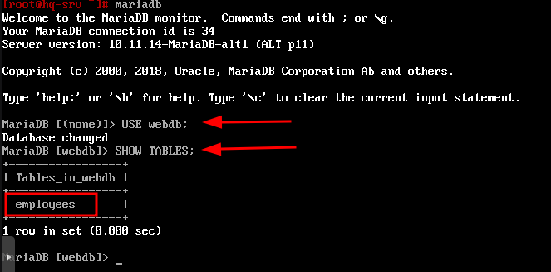
Включить и добавить в автозагрузку службу httpd2:
systemctl enable --now httpd2
Проверяем доступ до веб приложения с браузера:
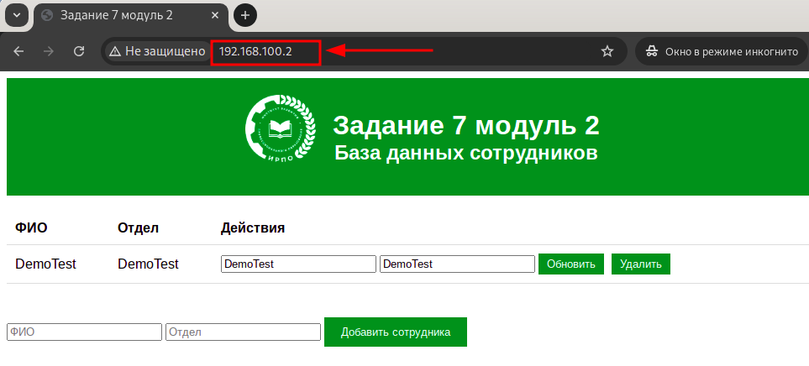

9. Настройте веб-сервер nginx как обратный прокси-сервер на ISP
ISP:
Установить пакет nginx: apt-get install -y nginx
Настроить nginx как реверсивный прокси сервер, приведя файл /etc/nginx/sites-available.d/default.conf к следующему виду:
vim /etc/nginx/sites-available.d/default.conf
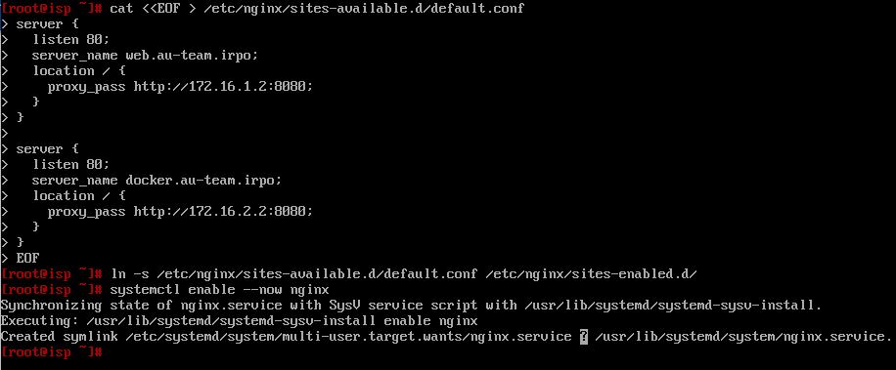
Добавить символическую ссылку на данный файл:
ln -s /etc/nginx/sites-available.d/default.conf /etc/nginx/sites-enabled.d/
HQ-CLI:
Настраиваем файл /etc/hosts
echo "172.16.1.1 web.au-team.irpo" >> /etc/hosts
echo "172.16.2.1 docker.au-team.irpo" >> /etc/hosts
exit
Проверяем доступность веб-ресурсов по требуемым именам:
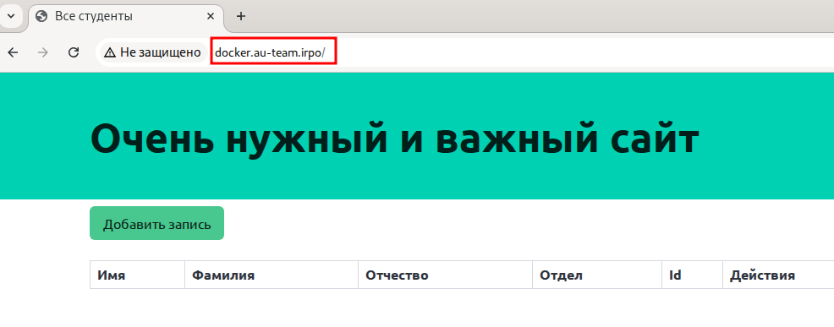
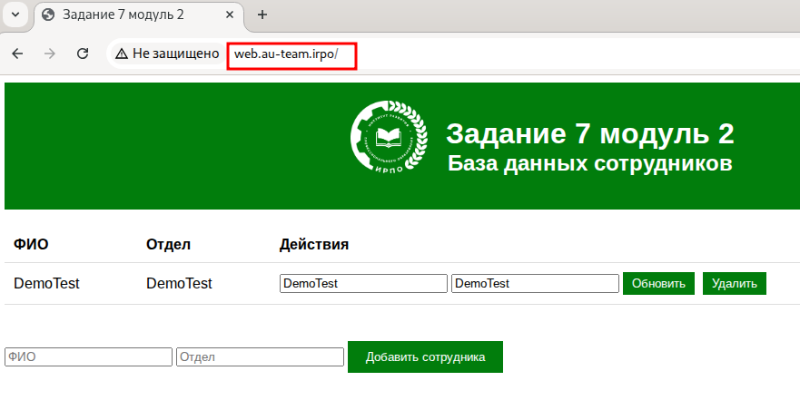

10. На маршрутизаторе ISP настройте web-based аутентификацию
ISP:
Установить пакет apache2-htpasswd:
apt-get install -y apache2-htpasswd
Средствами утилиты htpasswd создать пользователя WEB и добавить информацию о нём в файл /etc/nginx/.htpasswd, задав пароль P@ssw0rd:
htpasswd –c /etc/nginx/.htpasswd WEB
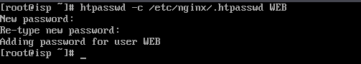
Добавить web-based аутентификацию для доступа к сайту web.au-team.irpo в конфигурационный файл /etc/nginx/sites-available.d/default.conf:
nano /etc/nginx/sites-available.d/default.conf
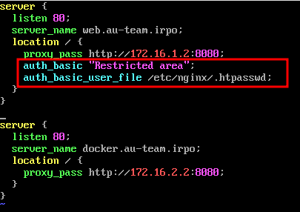
Перезапустить службу nginx:
systemctl restart nginx
HQ-CLI:
Проверяем возможность доступа до веб ресурса с браузера на клиенте:
Имя пользователя: WEB
Пароль: P@ssw0rd
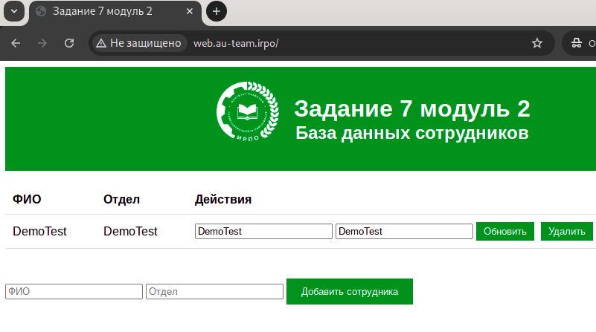
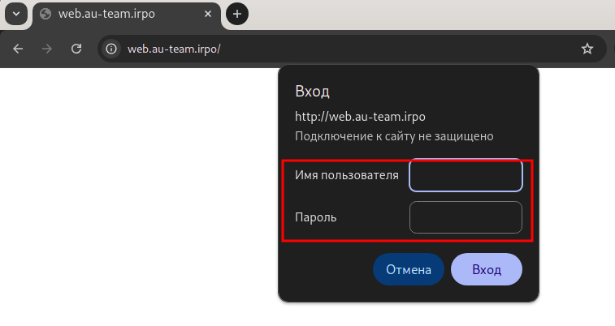

11. Удобным способом установите приложение Яндекс Браузер на HQ-CLI
HQ-CLI:
От имени суперпользователя выполнить:
apt-get install –y yandex-browser-stable

